基隆市立武崙國中107學年度第一學期 八年級社會科補考題庫
地理
- （ ）海岸線平直、多沙灘、沙洲的地形適合做下列何種產業開發？ (A)航運 (B)軍港 (C)漁港 (D)晒鹽。
- （ ）下列哪條經緯線通過中國？ (A)赤道 (B)北回歸線 (C)北緯66.5度 (D)東經180度。
- （ ）中國地勢呈三級階梯狀，主要呈現下列何種地勢起伏？ (A)西高東低 (B)西低東高 (C)南高北低 (D)南低北高。
- （ ）由中國東南沿海向西北內陸前進，何項氣候資料數值會呈現增加的趨勢？ (A)雨季 (B)年均溫 (C)年溫差 (D)年降水量。
- （ ）「一地提供維生資源和容受汙染物的能力」，稱之為何？ (A)環境自淨力 (B)人口負載力 (C)糧食負載力 (D)環境負載力。
- （ ）早期至中國投資，主要製造玩具、鞋類等商品，是因中國具有何項優勢？ (A)市場廣大 (B)勞工充足 (C)原料豐富 (D)科技發達。
- （ ）下列何者是亞洲最主要的河川發源地區？ (A)中國第二階地區 (B)中國季風氣候區 (C)中國乾燥氣候區 (D)中國高地氣候區。
- （ ）下列哪個國家的人口總數已超過13億，是目前全球人口數最多的國家？ (A)韓國 (B)中國 (C)美國 (D)日本。
- （ ）下列何者為中國少數民族族系分布最多的地區？ (A)東北平原 (B)雲貴高原 (C)黃土高原 (D)長江三角洲平原。
- （ ）下列關於中國行政區與主要民族的搭配，何者正確？ (A)廣西――回族 (B)西藏――滿族 (C)寧夏――藏族 (D)新疆――維吾爾族。
- 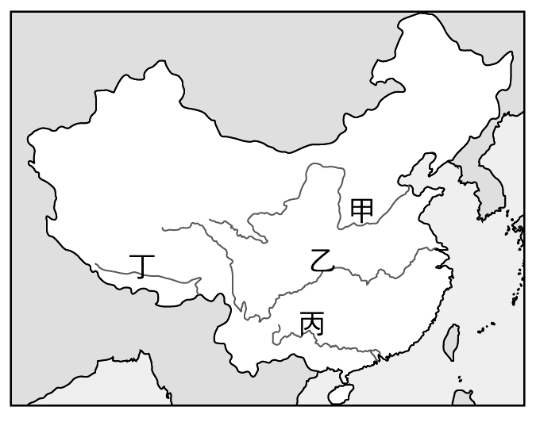（ ）長江為中國的第一大河，也是世界上的第三長河，流域面積廣大。請問：長江位在下列哪個區域？ (A)內流區 (B)太平洋外流區 (C)印度洋外流區 (D)北極海外流區。
- （ ）右圖為中國水系分布圖。亞洲第一長河應是圖中的哪條河川？ (A)甲 (B)乙 (C)丙 (D)丁。
- （ ）中國人蓋房子時喜歡將房子正門朝向哪個方位，以避免冬季時寒冷的季風吹入屋內？ (A)朝東 (B)朝西 (C)朝南 (D)朝北。
- （ ）中國為解決華北地區日益嚴重的缺水問題，在二十世紀末期展開南水北調工程，將哪條河川的水資源引入黃河流域？ (A)長江 (B)海河 (C)淮河 (D)珠江。
- （ ）中國近年來在東北、華北到蒙新一帶大量造林，這項環境工程對於減緩哪一項環境問題有直接的助益？ (A)水汙染 (B)沙塵暴 (C)垃圾問題 (D)長江水患。
- （ ）中國人口總數已達到13億，但是整體人口素質卻不高，若要提高人口素質，其根本方法為何？ (A)改善環境品質 (B)提高教育水準 (C)澈底實行一胎化 (D)增加糧食的供應。
- （ ）中國與下列哪個國家的國界邊境為高大的喜馬拉雅山？ (A)北韓 (B)印度 (C)阿富汗 (D)俄羅斯。
- （ ）中國的經濟發展核心區，可分為三大經濟圈，下列何者為非？ (A)環渤海 (B)長三角 (C)珠三角 (D)大東北。
- 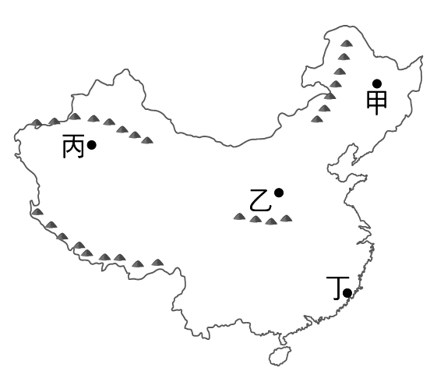（ ）下列哪個高原因溶蝕作用使地形崎嶇不平，有「地無三里平」之稱，不利農耕？ (A)內蒙古高原 (B)青藏高原 (C)黃土高原 (D)雲貴高原。
- （ ）中國的鄉村人口大量移往沿海地區，人數多到足以造成都市問題。此一現象的發生，主要是因為沿海都市具有何種優勢？ (A)交通便利 (B)地形平坦 (C)氣候溫暖 (D)經濟發達。
- （ ）老師說：「因為這裡乾燥少雨，缺乏建材，居民就地取材，建築上有『人家半鑿山腰住，車馬多從頭頂過』的趣味景觀喔！」老師所指的景觀位在右圖中哪個地點？ (A)甲 (B)乙 (C)丙 (D)丁。
- 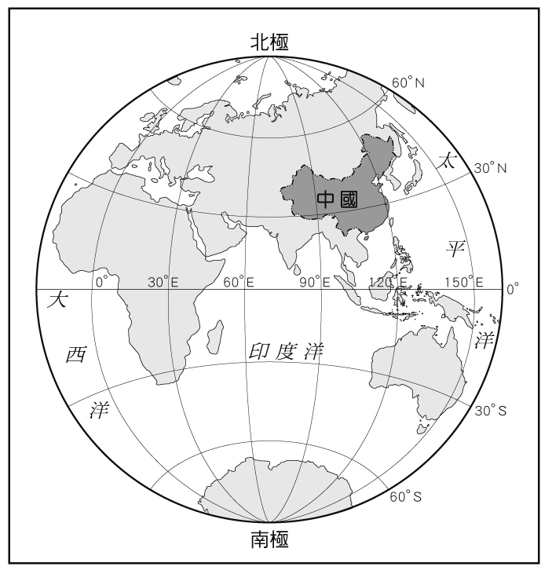（ ）「乾燥少雨，年、日溫差大，再加上長期風力侵蝕，使其成為平坦遼闊的荒漠和草原。」
上文所描述的是下列何者？ (A)青藏高原 (B)黃土高原 (C)雲貴高原 (D)內蒙古高原。
- （ ）右圖為中國位置圖。從圖中可判斷中國位於哪些半球？ (A)北半球、東半球 (B)北半球、西半球 (C)南半球、東半球 (D)南半球、西半球。
- （ ）下列哪項人口特性，使得中國正逐漸面臨資源缺乏的困境？ (A)人口素質低 (B)人口數量多 (C)扶養比例高 (D)性別比不均。
- （ ）地形的起伏是影響交通建設發展的重要因素之一。 請問：下列哪一種地形最有利於各種交通的建設？
(A)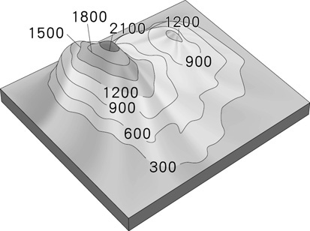(B)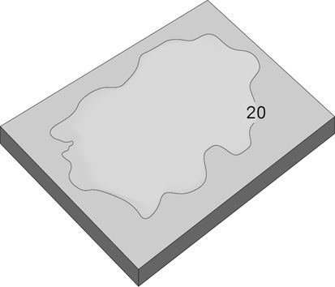(C)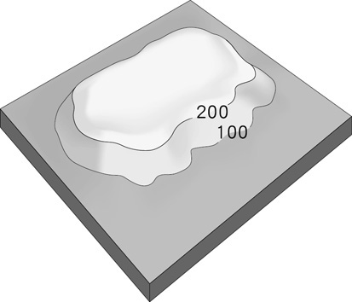 (D)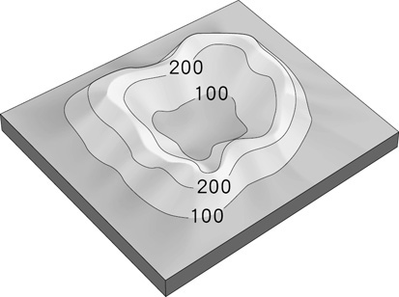

歷史
- （ ）中國史上某位皇帝下令建築長城，以防禦敵人的入侵，但卻因過度役使民力，造成民怨，也成為國家快速滅亡的原因之一。請問：此皇帝應是下列何者？ (A)商紂王 (B)秦始皇 (C)漢武帝 (D)漢和帝。
- （ ） 西周初年實行封建統治，下列何者與封建統治無關？ (A)宗法制度 (B)禮樂制度 (C)井田制度 (D)禪讓制度。
- 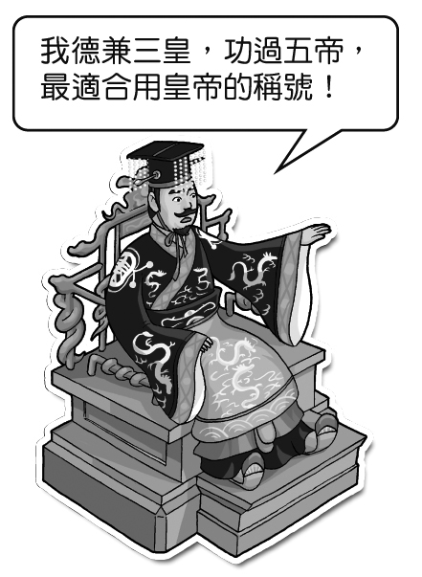（ ）金庸所寫的小說，曾提及北宋少林寺僧虛竹迎娶党項族公主的情節。請問：党項族所建立的國家為何？ (A)蒙古 (B)吐番 (C)西夏 (D)女真。
- （ ）右圖是一幅歷史人物的想像圖，圖中的人物應該是下列何者？ (A)秦始皇 (B)漢武帝
(C)漢高祖 (D)王莽。
- （ ）建福與爸爸一起到朋友家拜訪，發現牆上掛著別人送給他的匾額，上面寫著「華佗再世」。請問：這個朋友應該從事何種職業？ (A)畫家 (B)醫生 (C)科學家 (D)軍人。
- （ ）中國歷史上的變亂中，宗室之亂是造成國勢衰弱的重要關鍵。請問：下列何者何者不屬於宗室之亂？ (A)靖康之禍 (B)管蔡之亂 (C)靖難之變 (D)八王之亂。
- （ ）春秋戰國時代有一位著名學者的妻子死了，但是他不但不傷心，還敲打瓦盆唱歌，旁人問為何妻子過世他不哭卻反而唱歌，他回答：「一開始人本來沒有生命，在自然的變化中有了氣，氣變化成形體，形體變化成生命。現在我的太太過世，就和四季變化一樣自然，所以我用不著哭。」請問：這位學者屬於哪一學派？ (A)道家 (B)法家 (C)儒家 (D)墨家。
- 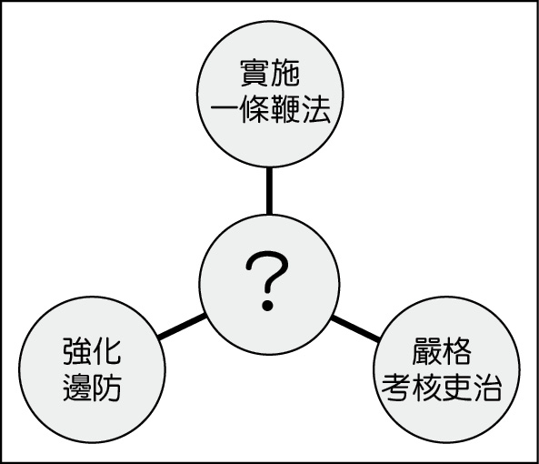（ ）阿鋒是元朝的商人，他為了攜帶方便而拿了數張薄薄的紙幣作為交易工具。請問：他所使用的紙幣應是下列何者？ (A)會子 (B)飛錢 (C)寶鈔 (D)交子。
- （ ）右圖中的「？」指的是一位著名中國歷史上的改革者。請問，此歷史人物為下列何者
(A)張居正 (B)商鞅 (C)王安石 (D)王莽。
- （ ）明代晚期，利瑪竇與徐光啟合譯哪一本著作，為傳教士在中國翻譯的第一本著作？
(A)《本草綱目》 (B)《傷寒雜病論》 (C)《天工開物》 (D)《幾何原本》。
- （ ）「他曾率領八旗子弟征戰於白山黑水之間，受到部眾擁戴，最後統一女真各部族，建國號『大金』，並開啟了與明王朝間的權力爭戰。」上文所述為下列何者？ (A)成吉思汗 (B)努爾哈赤 (C)皇太極 (D)康熙皇帝。
- （ ）「大唐貞觀3年，他經新疆到印度，在當地學習佛教教義。貞觀19年他帶回許多佛經回到中國，並進行翻譯工作，他的努力有助於佛教的中國化。」這應是描寫何人的事蹟？ (A)玄奘 (B)張騫 (C)班超 (D)李時珍。
- （ ）明朝末年，天災頻仍國庫空虛，民不聊生變亂紛起。最後，李自成攻陷北京，明思宗自殺，明朝滅亡。請問：下列哪個中國朝代也是亡於民變？ (A)秦朝 (B)西漢 (C)西晉 (D)北宋。
- （ ）春秋戰國時代，諸子百家思想爭鳴；秦始皇統一天下以後，延續秦國方針，以法家思想進行統治；西漢推翻秦朝苛政後，採行無為而治的統治態度，讓百姓能休養生息。請問：漢初實行無為而治的統治方針是哪個學派的理論？ (A)儒家 (B)墨家 (C)法家 (D)道家。
- （ ）唐高宗即位之後，大權落入皇后手中，她之後甚至稱帝，成為中國歷史上第一位女皇帝。請問：此位女皇帝是誰？ (A)呂后 (B)武則天 (C)太平公主 (D)楊貴妃。
- （ ）「他是唐朝著名的社會詩人，有『詩聖』的美名，其詩能反映社會現實情景，以及抒發其愛國情懷。例如他曾寫下『朱門酒肉臭，路有凍死骨』等詩句，描繪當時社會貧富差距嚴重的問題。」請問：上述的詩人是指下列何者？ (A)李白 (B)杜甫 (C)司馬遷 (D)白居易。
- 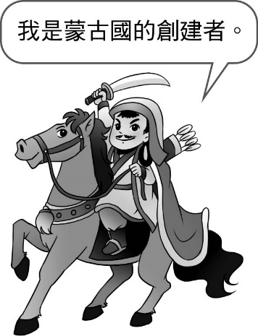（ ）大運河的修築，早在隋文帝楊堅時代就已展開，其中哪條運河的興築是為便利京師物資對外運輸？ (A)廣通渠 (B)永濟渠 (C)通濟渠 (D)江南河。
- （ ）老師在課堂播了一齣關於歷史人物的動畫，右圖是動畫中的一個重要畫面。從圖中內容判斷，這個動畫應是哪個歷史人物的生平？ (A)岳飛 (B)安祿山 (C)忽必烈 (D)成吉思汗。
- （ ）「此國家有『君子國』之稱，而名稱的由來與其大力仿效中國的文化制度有關，當時中國的文字、曆法、律令、宗教等都是仿效的內容之一。」上文提及應該是哪個國家？ (A)新羅 (B)日本 (C)吐蕃 (D)大食。
- （ ）班固所著的□□則是中國第一部紀傳體斷代史。請問：□□應該填入下列何者？
(A)《漢書》 (B)《論語》 (C)《韓非子》 (D)《傷寒雜病論》。
- （ ）唐朝的國內外貿易非常發達，生意人至全國各地進行買賣，外商來華亦絡繹不絕。請問：下列敘述何者正確？ (A)國內商業發達與馳道形成便捷的水利網絡有關 (B)海上貿易以長安為重要的港口之一 (C)中唐以後紙幣「交子」的出現，有助貿易發展 (D)港口設有市舶司，功能類似今日海關。
- （ ）賢庭到大陸西安參觀兵馬俑，他發現陶偶的穿著打扮與神情和真人十分接近。請問：賢庭的發現代表哪些意義？
(甲)秦朝的工藝技術相當高明 (乙)秦始皇死後仍希望如生前一般統治天下 (丙)秦朝工匠缺乏創意只會模仿 (丁)秦朝流行用真人陪葬 (A)甲乙 (B)甲丁 (C)乙丙 (D)乙丁。
- （ ）「先民開始種植麥、稻等糧食，豢養雞、豬等動物，並在無意中發現燒製陶器的方法，也開始定居生活了。」從文中可知，顯示當時已進入了哪個時期？ (A)舊石器時代 (B)新石器時代 (C)金屬器時代 (D)青銅器時代。
- （ ）魏晉南北朝這三百多年的時期裡，大多數的時間都是分裂的局面，只有50多年是統一的狀態。請問：這個統一的時期，應是下列哪個朝代？ (A)曹魏 (B)西晉 (C)東晉 (D)北魏。
- （ ）小盈是戰國時期的魏國人，就你對戰國時代歷史的了解，小盈可能過著下列哪一種生活？ (A)社會階級分明，各階層均為世襲 (B)小盈利用鐵製的農具耕作 (C)小盈參加由儒家學者所組織的團體，進行反對戰爭的活動 (D)因為戰亂，經濟不發達，小盈在購買物品時主要是以物易物，從未使用過錢幣。

公民
- （ ）政黨與利益團體都是人民團體之一，但雙方組成不太相同。若依政黨與利益團體的成立目的來看，下列哪個團體與其他三者不同？ (A)公平稅改聯盟 (B)荒野保護協會 (C)司機自主折扣自救會 (D)中國國民黨。
- （ ）地方政府推動國民教育、社會教育，舉辦各種藝文活動等，這是屬於地方政府的何種自治事務範圍？ (A)社會服務 (B)經濟發展 (C)教育文化 (D)安全衛生。
- （ ）為了落實直接民權的理念，我國於民國92年制定下列哪項法律，使公民對於全國性或地方性的事務，能直接投票決定？ (A)《憲法》 (B)《集會遊行法》 (C)《公民投票法》 (D)《公職人員選舉罷免法》。
- （ ）在均權制度下，具有因地制宜性質的事務由地方負責。依此規定，地方政府具有哪些權力而設有行政機關與立法機關？ (A)司法權、考試權 (B)考試權、行政權 (C)行政權、立法權 (D)立法權、司法權。
- （ ）下列何者是國家的組成要素之一？ (A)國旗 (B)國歌 (C)政黨 (D)政府。
- （ ）下列關於「政黨政治」的敘述，何者正確？ (A)由某政黨專制統治，不受民意監督 (B)政黨之間透過定期選舉，爭取執政機會 (C)每個國民都必須自由選擇加入某一政黨 (D)凡擔任政府官員者，必須屬於某政黨。
- （ ）臺灣環境保護聯盟努力推動環保運動，維護我國的生態環境，是屬於下列何種團體？ (A)政治性團體 (B)職業性團體 (C)利益團體 (D)政府組織。
- （ ）國家要維護社會秩序的安定，必須要建立何種系統？ (A)政黨 (B)軍隊 (C)警察 (D)司法。
- （ ）現代民主國家多依據「三權分立」學說將政府的權限加以劃分，其中「規畫和執行政府政策與法令」的權力，是指下列何者？ (A)立法權 (B)行政權 (C)司法權 (D)監察權。
- （ ）國家是由一群人在特定的領土內組織政府，經營共同生活，並且擁有□□的團體。上文□□應填入下列何者？ (A)人權 (B)主權 (C)政權 (D)民權。
- （ ）下列哪個機關可以對司法院大法官人選行使同意權？ (A)行政院 (B)立法院 (C)監察院 (D)考試院。
- （ ）派駐使節到邦交國，爭取友邦對我國的支持，積極推動外交，應是由下列何者負責的事項？ (A)中央政府 (B)地方政府 (C)各縣市議會 (D)各鄉鎮市民代表會。
- （ ）國家的組成應具備哪些要素？(甲)人民 (乙)主權 (丙)政府 (丁)領土 (A)甲乙 (B)甲乙丙 (C)乙丙丁 (D)甲乙丙丁。
- （ ）下列哪個中央政府的公職人員，是由人民直接選舉所產生？ (A)立法院院長 (B)大法官 (C)監察委員 (D)總統。
- （ ）下列何者為我國政府最主要的收入來源？ (A)租稅 (B)規費 (C)舉債收入 (D)公營事業收入。
- （ ）臺灣每當舉辦重大選舉時，各大媒體記者通常都會守候在各開票所，電子媒體更以SNG車作現場直播，報導選情的最新消息。選舉結果應以下列何者所公布的資料為準？ (A)有線電視新聞臺 (B)候選人競選總部 (C)各政黨中央黨部 (D)選舉委員會。
- （ ）民主政治是「依據法律，劃分權限，而行使權力」。上述內容表現出民主政治的何項特色？ (A)民意政治 (B)責任政治 (C)法治政治 (D)政黨政治。
- （ ）地方政府辦理社會福利與老人安養等服務，這是屬於地方政府的何種自治事務範圍？ (A)社會服務 (B)經濟發展 (C)教育文化 (D)安全衛生。
- （ ）下列何者是以財產價值為課稅的對象？ (A)關稅 (B)地價稅 (C)營業稅 (D)營利事業所得稅。
- （ ）對於違法或失職的公務人員，監察院依法得加以彈劾，一旦彈劾案成立，即交下列何者議處？ (A)行政院法務部 (B)立法院 (C)司法院公務員懲戒委員會 (D)考試院銓敘部。
- （ ）今年剛從大學畢業的大光想要參加專門職業及技術人員考試，他應該向下列哪個機關報名？ (A)行政院 (B)司法院 (C)考試院 (D)監察院。
- （ ）老師上課時提到：「丹麥本土包括日德蘭半島、菲因島、西蘭島及附近島嶼。丹麥三面環海，北部隔大西洋北海和波羅的海與瑞典和挪威相望，南部與德國接壤。」老師所講述的主題，應是何種國家組成要素？ (A)人民 (B)領土 (C)政府 (D)主權。
- （ ）民國86年修憲後，將臺灣省政府予以精簡調整。下列相關敘述，何者正確？ (A)省主席由人民直接選舉產生 (B)省諮議員由省主席直接任命 (C)省政府成為行政院的派出機關 (D)仍屬於地方自治團體。
- （ ）民主政治就是以「民」為「主」的一種政治，所以世界上最有力量、最鞏固的政治，一定是以人民的利害為利害，以人民的視聽為視聽。依此而論，這顯示了民主政治所具有的特色為何？ (A)責任政治 (B)政黨政治 (C)民意政治 (D)法治政治。
- （ ）颱風來襲時，風雨影響上班上課的情況，在各地都不盡相同。根據上述內容判斷，颱風假的宣布應以下列哪種方式較為適當？ (A)由地方政府自行判斷 (B)由中央政府統一宣布 (C)由地方政府呈請總統決定 (D)由行政院會議評估決定。

解答
地理
1.D 2.B 3.A 4.C 5.D 6.B 7.D 8.B 9.B 10.D
11.B 12.B 13.C 14.A 15.B 16.B 17.B 18.D 19.D 20.D
21.B 22.D 23.A 24.B 25.B

歷史
1.B 2.D 3.C 4.A 5.B 6.A 7.A 8.C 9.A 10.D
11.B 12.A 13.A 14.D 15.B 16.B 17.A 18.D 19.A 20.A
21.D 22.A 23.B 24.B 25.B

公民
1.D 2.C 3.C 4.C 5.D 6.B 7.C 8.C 9.B 10.B
11.B 12.A 13.D 14.D 15.A 16.D 17.C 18.A 19.B 20.C
21.C 22.B 23.C 24.C 25.A

